**Лаврінович Є.О**

**КН19**

**Практична робота № 4**

**Налаштування статичної маршрутизації за допомогою програмного забезпечення CISCO Packet Tracer**

**Завдання:**

**

**2. Присвоєму пк унікальні адреси:**

**3. Задаємо ip-адреси портам маршрутизатора:**

**4. Задаємо шлюз за замовчуванням для пк:**  
PC0 : 192.168.1.1  
PC1 : 192.168.3.1  
PC2 : 192.168.5.1

**

**6. Призначаємо статичні маршрути:**

**

**

**

**7. Перевірка працездатності:**

**

**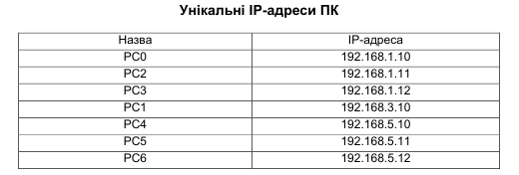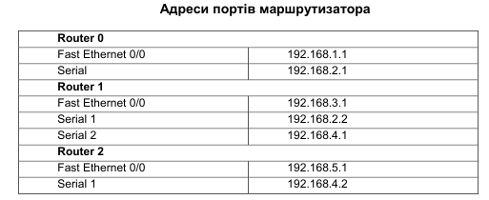

**9. Кожному пк призначаємо шлюз за замовчуванням:**

**PC0, PC2, PC3 : 192.168.1.1  
PC1 : 192.168.3.1  
PC4, PC5, PC6 : 192.168.5.1**

**10. Перевірка зв’язку між пк:**

**

**Індивідуальне завдання:**



**

**R0:  
**R1:

**R2:

**IP-адреси пк:**

|  |  |
| --- | --- |
| PC0 | 192.168.1.10 |
| PC1 | 192.168.1.11 |
| PC2 | 192.168.1.12 |
| маска | 255.255.255.0 |

|  |  |
| --- | --- |
| PC3 | 192.168.3.10 |
| PC4 | 192.168.3.11 |
| PC5 | 192.168.3.12 |
| маска | 255.255.255.128 |

|  |  |
| --- | --- |
| PC6 | 192.168.5.2 |
| PC7 | 192.168.5.3 |
| PC8 | 192.168.5.4 |
| PC9 | 192.168.5.5 |
| маска | 255.255.255.248 |

**Перевірка:**

**

**Контрольні запитання**

**1. Що таке IP–адреса? Перелічите її функції.**

**IP-адреса -** це ідентифікатор (унікальний числовий номер) мережевого рівня, який використовується для адресації комп'ютерів чи пристроїв у мережах, які побудовані з використанням протоколу TCP/IP

**2. Що таке MAC-адреса? Перелічите її функції.**

**MAC** — це унікальний ідентифікатор, що зіставляється з різними типами устаткування для комп'ютерних мереж.

**3. У чому полягають функції ARP-пакета?**

**ARP** — комунікаційний протокол, призначений для перетворення IP-адрес (адрес мережевого рівня) в MAC-адреси (адреси канального рівня) в мережах TCP/IP.

**4. У чому полягають функції ICMP-пакета?**

**ICMP** — мережевий протокол, що входить в стек протоколів TCP/IP. В основному ICMP використовується для передачі повідомлень про помилки й інші виняткові ситуації, що виникли при передачі даних.

**5. Перерахуйте види статичних маршрутів? Охарактеризуйте їх пере-**

**ваги, недоліки, сфери використання.**

**Статичний маршрут** — це заданий адміністратором маршрут, який змушує пакети, що переміщуються між джерелом і адресатом, відправлятися вказаним шляхом. Іншими словами, це явно вказаний шлях, яким повинен пройти пакет з пункту А в пункт Б.